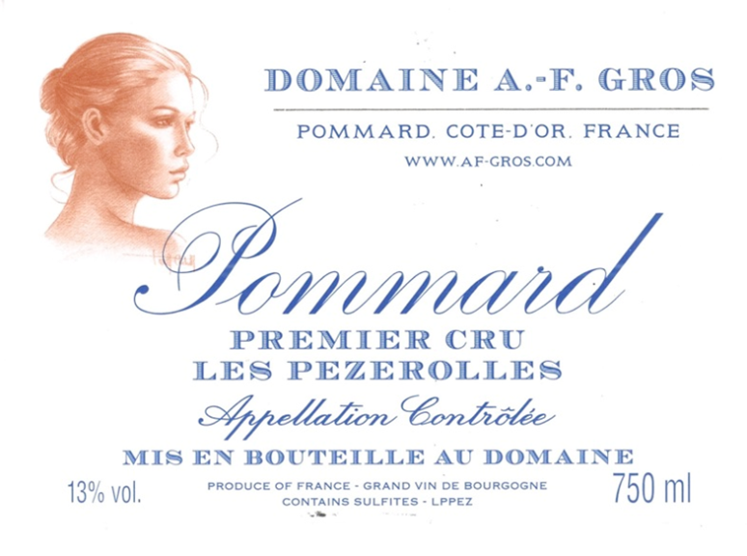

Domaine A.F Gros Pommard 1er Cru Les Pezerolles

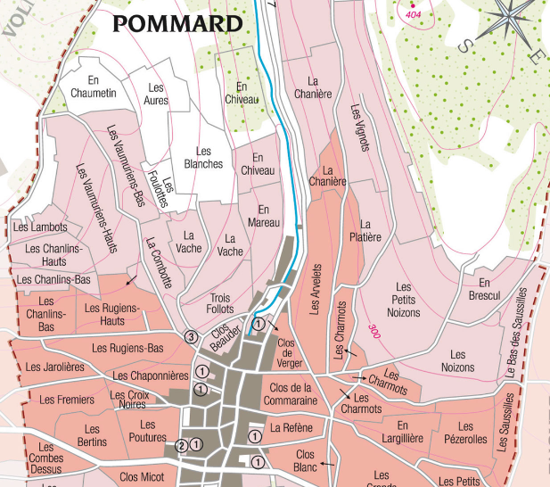
Vinification
30% de vendange entière. Pour le processus de vinification, nous utilisons des cuves en béton émaillé et des cuves en bois.
Oxygénation avec remontage quotidien pour maintenir un bon contact entre les parties solides et liquides.
Elevage 80% en futs de chêne des forêts du Chatillonais et de Fontainebleau, durant 18 mois (30 % de barriques neuves).
100% Pinot Noir
Notre vignoble de 0.34 Ha est situé dans la partie orientale de l'appellation, à proximité de sa faille géologique. Le nom vient du vieux français "Poizerolles", qui signifiait autrefois "pois chiches", probablement cultivés à côté des vignes au Moyen Âge.
Sols argilo-calcaires bien drainés à une altitude moyenne de 300 mètres. Gestion traditionnelle des vignobles basée sur les principes de durabilité. Nous pratiquons une taille sélective, un effeuillage et une récolte en vert au besoin ainsi qu’un labour des sols. Les raisins, une fois coupés, sont ramenés à la cuverie en moins de 20 minutes pour conserver leur fraîcheur. Récolte 100% manuelle
Dégustation
D’une couleur rouge foncé profond avec des reflets mauves dont Victor Hugo aimait tant à dire que c’était «la nuit qui combattait le jour »… Ses arômes évoquent la mûre, la myrtille ou la groseille, le noyau de cerise et la prune mûre. A maturité complète, après 5 à 10 ans de garde, il tend vers le cuir, le chocolat et le poivre. Les années exceptionnelles, ce vin offre un grand potentiel de garde et continuera de s’épanouir dans le temps.

